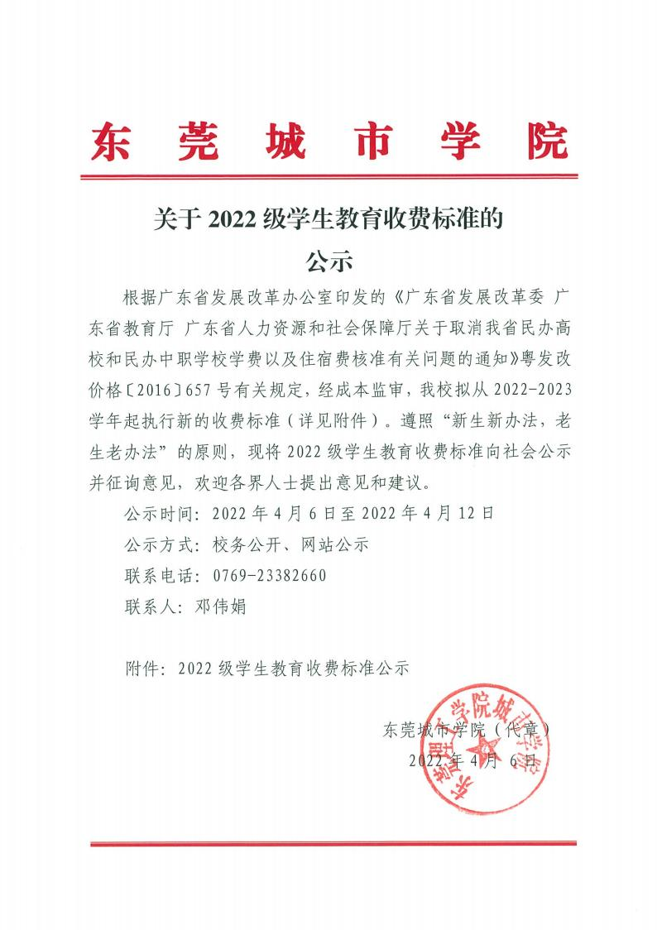

附件

2022级学生教育收费标准公示
类别 | 收 费 项 目 | 计算单位 | 收费标准 | 批准文号 | 批准机关 | 备注
应收费 | 学费
 | 软件工程 | 元/生·学年 | 31800 | 粤发改价格〔2016〕657号 | 广东省发展和改革委员会
 | 计算机科学与技术 |  | 31800
 | 建筑电气与智能化 |  | 29800
 | 数据科学与大数据技术 |  | 29800
 | 人工智能 |  | 29800
 | 电子信息工程 |  | 29800
 | 机械设计制造及其自动化 |  | 29800
 | 印刷工程 |  | 29800
 | 物联网工程 |  | 29800
 | 材料成型及控制工程 |  | 29800
 | 机械电子工程 |  | 29800
 | 机器人工程 |  | 29800
 | 安全工程 |  | 29800
 | 人文地理与城乡规划 |  | 29800
 | 土木工程 |  | 29800
 | 环境工程 |  | 29800
 | 工程管理 |  | 29800
 | 工程造价 |  | 29800
 | 人力资源管理 |  | 29800
 | 物流管理 |  | 29800
 | 会计学 |  | 31800
 | 工商管理 |  | 29800
 | 财务管理 |  | 31800
 | 市场营销 |  | 29800
 | 国际经济与贸易 |  | 29800
 | 保险学 |  | 29800
 | 金融学 |  | 31800
 | 电子商务 |  | 29800
 | 投资学 |  | 29800
 | 互联网金融 |  | 29800
 | 汉语言文学 |  | 31800
 | 网络与新媒体 |  | 31800
 | 英语 |  | 29800
 | 商务英语 |  | 29800
 | 法学 |  | 31800
 | 行政管理 |  | 29800
 | 社会工作 |  | 29800
 | 表演 |  | 35000
 | 音乐表演 |  | 35000
 | 舞蹈编导 |  | 35000
 | 数字媒体艺术 |  | 33800
 | 视觉传达设计 |  | 33800
 | 工业设计 |  | 29800
 | 环境设计 |  | 33800
 | 产品设计 |  | 33800
 | 金融学（2+2国际班） |  | 前两年48000元/年，后两年国内学费31800元/年+国外大学相应学费
 | 本科辅修学位 | 元/生·学年 | 8170 |  |  | 工学类、理学类专业
 |  |  | 8000 |  |  | 除工学类、理学类以外的其他专业
 | 本科辅修专业 | 元/生·学年 | 5000 |  |  | 工学类、理学类专业
 |  |  | 5250 |  |  | 除工学类、理学类以外的其他专业
 | 2+2国际本科班项目 | 元/生·学年 | 49800 |  |  | 商科大类、艺术大类专业
 | 结业生返校重（补）修 | 元/学分 | 300 |  |  | 以校内授课方式的理论课和独立设置的实验（实训）课程
 |  |  | 150 |  |  | 分散指导的实践课程（包括实习、分散实习、毕业设计等不在校内集中授课）
 | 注册费
 | 2+2国际本科班项目 | 元/生·学年 | 10000 | 粤发改价格〔2016〕657号 | 广东省发展和改革委员会 | 商科大类、艺术大类专业
 | 住宿费
 | 引资新建公寓（有空调、电梯，4人间；学12栋：楼内五层及五层以上） | 元/生·学年 | 2250 | 粤发改价格〔2016〕657号 | 广东省发展和改革委员会 | 不含水电费
 | 引资新建公寓（有空调，4人间） |  | 2150 |  |  | 不含水电费
 | 引资新建公寓（有空调，6人间） |  | 1750 |  |  | 不含水电费
服务性收费 | 补办证件工本费
 | 学生证、图书阅览证 | 元/证 | 3 | 粤价〔2007〕186号 | 广东省发展和改革委员会 | 首次办理不收取工本费
 | 校徽 | 元/证 | 2
 | 毕业证、学位证 | 元/证 | 20
 | 证明资料费
 | 成绩单、就业推荐函 | 元/份 | 中文版：20 | 粤价〔2007〕186号 | 广东省发展和改革委员会 | 5份内免费
 |  | 元/份 | 英文版：40
 | 网络通信费 | 元 | 包年：300
 | 热水费 | 元/立方 | 25
代收费 | 教材资料费 | 元/学年 | 500
 | 校园一卡通（补办） | 元/张 | 15 | 粤价〔2013〕93号 |  | 首次办理不收取工本费
 | 医疗保险费 | 元/年 | 30 | 粤价〔2007〕186号
 | 军训服装费 | 元/生 | 65
 | 身份证 | 元/张 | 初办：20
 |  | 元/张 | 补办：40
 | 暂缓就业户口邮寄费 | 元/生 | 按实收取
 | 考试费 |  | 按规定标准收取
根据粤发改价格〔2016〕657号，自2016年10月18日起，取消民办高校学费备案制度和住宿费核准制度，学费和住宿费标准按规定向社会公示后执行。
 |  | 价格服务热线：12358 |  |  | 查询电话：0769-23382664

